GMS - 752
MESTNA OBČINA MARIBOR
ŽUPAN
Ulica heroja Staneta 1, 2000 MARIBOR

Številka: 00201-00004/2006 1200 BČ
Datum: 31. 12. 2009

MESTNI SVET MESTNE
OBČINE MARIBOR

ZADEVA: PREDLOG ZA OBRAVNAVO NA 36. SEJI MESTNEGA SVETA MESTNE OBČINE MARIBOR – skrajšani postopek

NASLOV GRADIVA: Pravilnik o dopolnitvah pravilnika o sofinanciranju programov varstva okolja in ohranjanja narave v Mestni občini Maribor

GRADIVO
PRIPRAVIL/A: Urad za komunalo, promet, okolje in prostor, Sektor za varstvo okolja in ohranjanje narave

GRADIVO
PREDLAGA: Franc KANGLER, župan

POROČEVALEC/CI: Brigita ČANČ po pooblastilu Franca Kanglerja, župana Mestne
občine Maribor, višja svetovalka I

PREDLOG SKLEPA:
Mestni svet mestne občine Maribor sprejme Pravilnik o dopolnitvah pravilnika o sofinanciranju programov varstva okolja in ohranjanja narave v Mestni občini Maribor

ŽUPAN
MESTNE OBČINE MARIBOR
Franc KANGLER

Priloge:
- Gradivo

Obr.: 0401-22
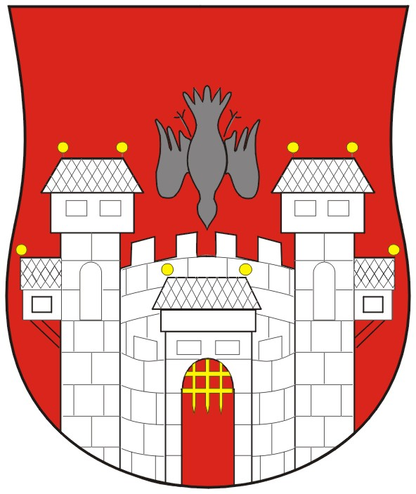  MESTNA OBČINA MARIBOR  Urad za komunalo, promet, okolje in prostor,  Sektor za varstvo okolja in ohranjanje narave | 

Naziv gradiva za obravnavo na Mestnem svetu Mestne občine Maribor:

Pravilnik o dopolnitvi pravilnika o sofinanciranju programov varstva okolja in ohranjanja narave v Mestni občini Maribor– skrajšani postopek

Gradivo za obravnavo na seji mestnega sveta pripravil/a:

Sektor za varstvo okolja in ohranjanje narave | Brigita ČANČ, vodja sektorja  ___________________________  ime in priimek ter funkcija delavca | ____________________  podpis

Gradivo pregledal:
Sekretariat za splošne zadeve | Bojan BOGŠA, podsekretar  ________________________  ime in priimek ter funkcija delavca | ________________________  podpis

Gradivo usklajeno s pristojnimi organi:
_________________________  urad, sektor, služba… | ________________________  ime in priimek ter funkcija delavca | ________________________  podpis

Gradivo pregledala direktorica MU | _______________  datum | _________________________  podpis
Gradivo pregledal podžupan | _______________  datum | _________________________  podpis
Gradivo pregledal in odobril župan | ________________  datum | _________________________  podpis (kabinet župana)
Gradivo prejela služba mestnega sveta | _______________  datum | ________________________  podpis

Na podlagi 12., 13. člena Zakona o varstvu okolja, in 16. člena Statuta Mestne občine Maribor (MUV, št. 27/95, 13/98, 17/98, 23/98, 5/00, 10/2002, 6/2004, 13/2004, 26/2005), je Mestni svet Mestne občine Maribor na ….. seji, dne …..2010 sprejel

P R A V I L N I K

o dopolnitvah pravilnika
o postopkih za sofinanciranje programov na področju varstva okolja in ohranjanja narave v Mestni občini Maribor

1. člen
(upravičenci)
V drugem členu Pravilnika se za besedami »ki imajo sedež v MOM«, dodajo besede »ali je njihova dejavnost s predpisi vezana na območje MOM«, tako da novi drugi člen glasi:
»Na javni razpis za sofinanciranje programov varstva okolja in ohranjanja narave se lahko prijavijo društva, ki imajo sedež v MOM, ali je njihova dejavnost s predpisi vezana na območje MOM, da so v tekočem letu vpisana v register društev, imajo v statutu društva opredeljene namene, cilje, dejavnosti in naloge iz področja varstva okolja in ohranjanja narave in da delujejo na tem področju vsaj tri leta.«

2. člen
(veljavnost pravilnika)
Pravilnik začne veljati naslednji dan po objavi v Medobčinskem uradnem vestniku.

Župan
Franc KANGLER

Številka: 00201-00004/2006 1200 BČ
Datum: 31.12.2009
OBRAZLOŽITEV:

Mestni svet MOM je Pravilnik o postopkih sofinanciranja programov na področju varstva okolja in ohranjanja narave sprejel leta 2006 (MUV, št. 8, z dne 13. april 2006). Glede na veljavno določilo o upravičencih za sofinanciranje (2. člen) so to društva, ki imajo sedež v občini Maribor. S tako opredelitvijo upravičencev smo se želeli ogniti sofinanciranju programov društev, ki nimajo sedeža v Mariboru in delujejo pretežno izven Maribora.

V letih 2008 in 2009 smo v sofinanciranje vključili tudi naravovarstvene programe lovskih družin, ki jim je na podlagi 3. odstavka 65. člena Zakona o divjadi in lovstvu podeljena koncesijska in delujejo na območju mestne občine Maribor. Ob priliki notranje revizije je Služba notranje revizije ugotovila neskladje, ki je izhajalo iz dejstva, da nekatere lovske družine, ki sicer delujejo na območju občine Maribor, nimajo sedeža v Mariboru.

Na osnovi te ugotovitve smo na priporočilo SNR pripravili predlog dopolnitev pravilnika, tako da med upravičence umeščamo tudi društva, katerih dejavnost je s podeljeno koncesijo vezana na območje MOM.

Skrajšani postopek predlagamo v skladu s 111. členom Statuta mestne občine Maribor, saj gre za manj zahtevno spremembo in dopolnitev pravilnika.

Pripravila:
Brigita ČANČ, univ.dipl.inž., spec.

